Práctica 3: Variables, expresiones y estructuras de control

Apartado 1
Crear una página que muestre una tabla de conversión de euros a pesetas como la que aparece en la figura 1. La equivalencia es 1€ = 166,386 pts.

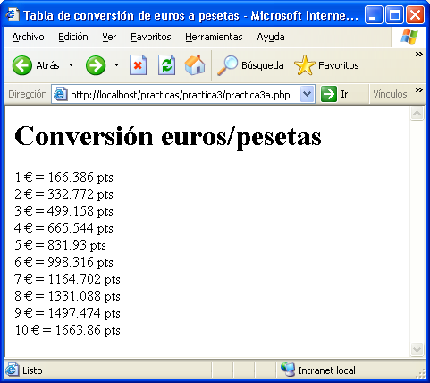
Figura 1: conversión de euros a pesetas

Apartado 2
Modificar la página anterior para que los elementos aparezcan colocados en una tabla con dos columnas, la primera para la cantidad en euros y la segunda para la cantidad en pesetas. Colocar además una fila de encabezado en la parte superior de la tabla (figura 2).

Apartado 3
Modificar la tabla anterior de la siguiente manera (figura 3):
- Suprimir los bordes
- Añadir un color de fondo al encabezado (#FFEECC)
- Añadir un color de fondo a las filas de la tabla, alternando entre dos colores diferentes para mejorar la legibilidad (#CCCCCC y #CCEEFF)

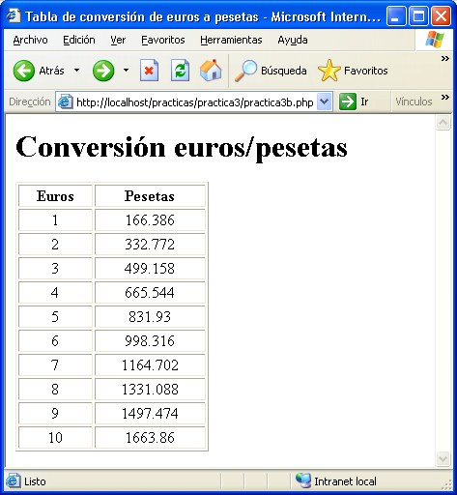 | 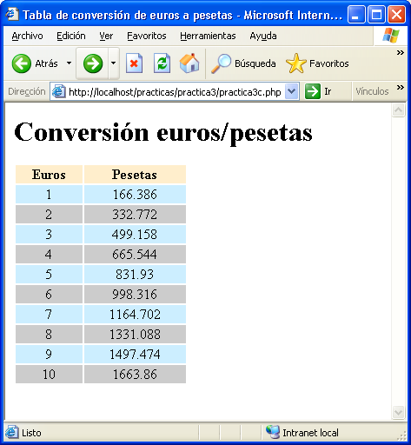
Figura 2: conversor de monedas en forma tabular | Figura 3: conversor de monedas en forma tabular y con filas de distinto color

Apartado 4
Crear una página que muestre un mensaje de bienvenida que dependa de la hora actual, de la siguiente manera (figura 4):

- Si la hora se encuentra entre las 8 y las 13, mostrará ‘Buenos días’
- Si la hora se encuentra entre las 14 y las 20, mostrará ‘Buenas tardes’
- Si la hora se encuentra entre las 21 y las 7, mostrará ‘Buenas noches’

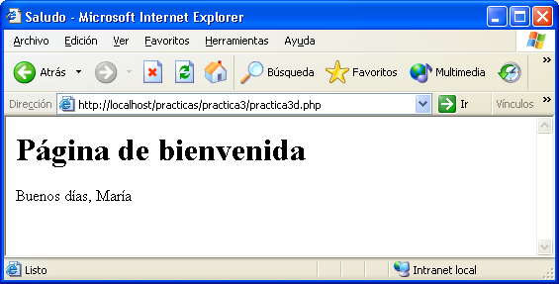
Figura 4: página con mensaje de bienvenida

